Комплект оценочных материалов по дисциплине
«Аддитивные технологии в получении новых изделий и материалов»

Задания закрытого типа

Задания закрытого типа на выбор правильного ответа
Выберите один правильный ответ

1. Направление науки, специализирующееся на разработке и применении объектов, размер которых составляет от единиц до нескольких сотен нанометров, называется…
А) нанотехнологии
Б) материаловедение
В) нанонаука
Правильный ответ: А
Компетенции (индикаторы): ОПК-3

2. Материалы, созданные с использованием наночастиц и/или посредством нанотехнологий называются…
А) микроматериалы
Б) дисперсные
В) наноматериалы
Правильный ответ: В
Компетенции (индикаторы): ОПК-3

3. Аддитивный технологический процесс – это?
А) процесс изготовления деталей, который основан на создании физического объекта по электронной модели путем добавления материала, как правило, слой за слоем, в отличие от вычитающего производства и традиционного формообразующего производства
Б) система взаимосвязанных действий, выполняющихся с момента возникновения исходных данных до получения нужного результата
В) процесс поиска неструктурированной документальной информации, удовлетворяющей информационные потребности, и наука об этом поиске
Правильный ответ: А
Компетенции (индикаторы): ОПК-3

4. Нано – это…
А) одна десятая часть
Б) одна миллионная часть
В) одна миллиардная часть
Правильный ответ: В
Компетенции (индикаторы): ОПК-3

Задания закрытого типа на установление соответствия
Установите правильное соответствие.
Каждому элементу левого столбца соответствует только один элемент правого столбца.

1. Сопоставьте рисунки с названием наноматериала
1) | 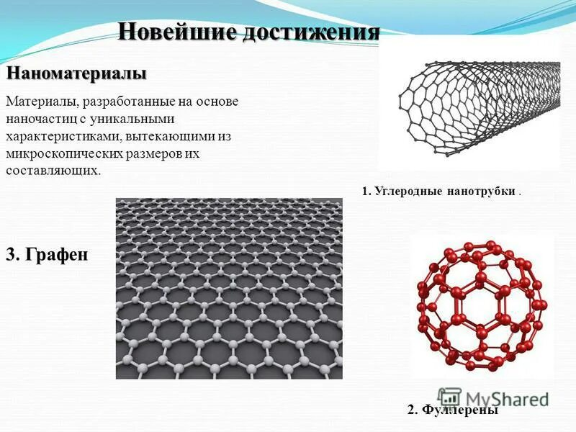 | А) | Углеродные нанотрубки
2) |  | Б) | Графен
3) |  | В) | Фуллерены
Правильный ответ:
1 | 2 | 3
В | А | Б
Компетенции (индикаторы): ОПК-3

2. Сопоставьте рисунки с названием метода получения углеродистых наноматериалов
1) | 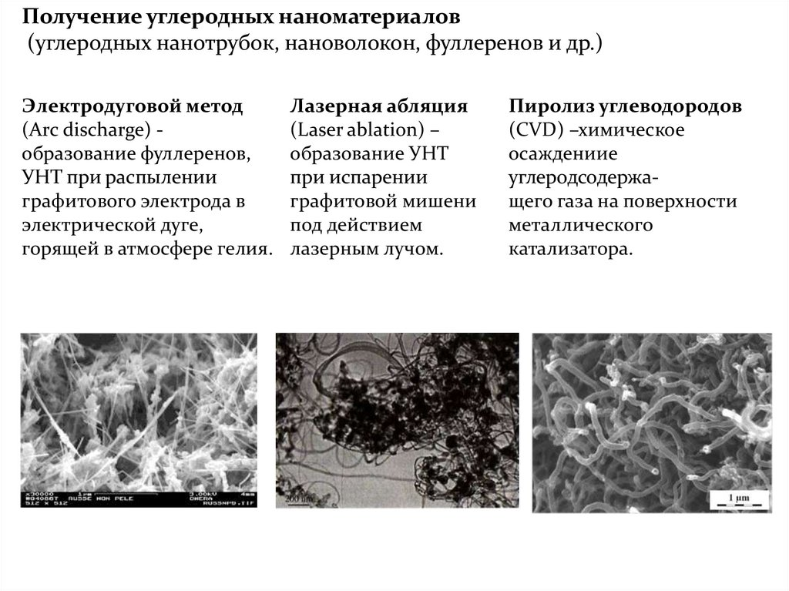 | А) | Лазерная абляция
2) |  | Б) | Электородуговой
3) |  | В) | пиролиз углеводородов
Правильный ответ:
1 | 2 | 3
Б | В | А
Компетенции (индикаторы): ОПК-3

3. Сопоставьте рисунки с названием метода интенсивной пластической деформации
1) | 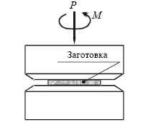 | А) | Схема винтового канала при винтовой экструзии
2) | 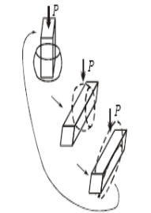 | Б) | РКУП-конформ
3) | 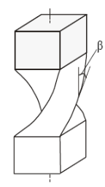 | В) | Схема равноканального углового прессования
4) | 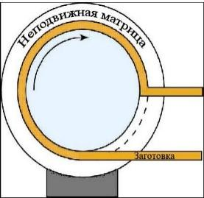 | Г) | Схема всесторонней ковки (ВК)
5) | 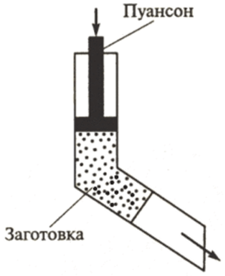 | Д) | Схема кручения под высоким давлением (КВД)
Правильный ответ:
1 | 2 | 3 | 4 | 5
Д | Г | А | Б | В
Компетенции (индикаторы): ОПК-3

Задания закрытого типа на установление правильной последовательности
Установите правильную последовательность.
Запишите правильную последовательность букв слева направо

1. Укажите правильный порядок возрастания размеров частиц:
А) 1 Å
Б) 1 мкм
В) 1 нм
Г) 1 мм
Правильный ответ: А, В, Б, Г
Компетенции (индикаторы): ОПК-3

2. Укажите правильную последовательность получения наноматериалов:
А) Выбор исходного сырья.
Б) Консолидация.
В) Получение нанопорошков.
Правильный ответ: А, В, Б
Компетенции (индикаторы): ОПК-3

3. Укажите правильную последовательность выполнения кручения под высоким давлением:
А) Бойки сжимают с удельным усилием 3–6 ГПа
Б) Подвижный боек вращается относительно своей оси со скоростью 0,02–1,5 об/мин. При этом силы поверхностного трения заставляют заготовку деформироваться сдвигом, обеспечивая тем самым измельчение структуры
В) Процесс деформации можно вести при температуре –100°C+450°C, изменяя её в процессе обработки в указанных пределах. Изменение температуры способствует лучшей пластичности конечной заготовки
Г) В процессе вращения подвижного бойка удельное давление сжатия циклически меняют на 10–20% от текущего значения с частотой 0,1–1,5 от установленной скорости вращения бойка
Д) Заготовку помещают между подвижным и неподвижным бойками Бриджмена
Правильный ответ: Д, А, Б, Г, В
Компетенции (индикаторы): ОПК-3

Задания открытого типа

Задания открытого типа на дополнение

Напишите пропущенное слово (словосочетание).

1. Способ получения беспористых металлов и сплавов с размером зерна около 100 нм, называется_____________.
Правильный ответ: ИПД/ интенсивная пластическая деформация
Компетенции (индикаторы): ОПК-3

2. Микроскоп, позволивший работать с наночастицами, называется _________.
Правильный ответ: сканирующий туннельный микроскоп/СТМ
Компетенции (индикаторы): ОПК-3

3. Способ получения наночастиц «сверху вниз» предполагает ___________.
Правильный ответ: уменьшение материала до наноразмерных частиц/ измельчение более крупных частиц до наноразмерных
Компетенции (индикаторы): ОПК-3

4. Мембраны, которые содержат поры диаметром в доли микрона и менее, способные задерживать очень малые твёрдые частицы, а также микробы, вирусы, отдельные клетки и даже молекулы, называются ____________.
Правильный ответ: наномембраны
Компетенции (индикаторы): ОПК-3

Задания открытого типа с кратким свободным ответом

Дайте ответ на вопрос

1. Что такое нанотрубки?
Правильный ответ протяженные структуры, состоящие из свёрнутых гексагональных сеток с атомами углерода в узлах.
Компетенции (индикаторы): ОПК-3

2. Дайте общую характеристику структуры наноматериалов.

Правильный ответ: структура наноматериалов состоит из обилия поверхностей раздела, высокой диффузионной подвижности атомов, неравновесности границ зёрен, склонности к появлению кластеров / обилие поверхностей раздела, высокая диффузионная подвижность атомов, неравновесность границ зёрен, склонность к появлению кластеров.
Компетенции (индикаторы): ОПК-3

Задания открытого типа с развернутым ответом
Дайте ответ на вопрос

1. Опишите механизм механического размельчения порошков.
Время выполнения – 20 мин.
Критерии оценивания: полное содержательное соответствие приведенному ниже пояснению:
В основе измельчения лежит ударное, скалывающее и истирающее действие мелющих тел, стенок измельчающих устройств и самой размалываемой массы. При дроблении твёрдых тел происходят упругие и пластические деформации, в процессе которых зарождаются и накапливаются микротрещины, приводящие к образованию новых поверхностей раздела и разрушению тел.
Материал предварительно должен быть измельчен на стандартном технологическом оборудовании: щековых и молотковых дробилках (если размер частиц более 1 мм), затем на размольном оборудовании с жерновами (до размера частиц порядка 0,1 мм).
При механическом размельчении с использованием мельниц уменьшение размеров частиц материала происходит в результате интенсивного раздавливания между рабочими органами мельницы. В зависимости от вида материала и требуемых свойств нанопорошка для ультратонкого помола используются в основном планетарные, шаровые и вибрационные мельницы. Средний размер частиц получаемых порошков может составлять от 5 до 200 нм.
Компетенции (индикаторы): ОПК-3, ПК-8

2. Решите задачу. Гидрозоль содержит сферические частицы, причем 30% массы приходится на частицы, имеющие радиус 50 нм, а масса остальных – на частицы радиуса 100 нм. Какова удельная поверхность частицы дисперсной фазы?
Обозначим: r₁ – радиус более крупных частиц, r₂ – радиус более мелких частиц, S₁ – суммарная поверхность крупных частиц, S₂ – суммарная поверхность мелких частиц, V₁ – объем крупных частиц, V₂ – объем мелких частиц. Примем: V₁ =0,7м³, а V₂ =0,3м³, т. е. V₁ + V₂ =1м³.
Время выполнения – 20 мин.
Ожидаемый результат:
Находим числа частиц в объемах V₁ и V₂:
$$n_{1}=\frac{V_{1}}{\frac{4}{3}πr_{1}^{3}}=\frac{0,7}{\frac{4}{3}∙3,14∙{({100∙10}^{−9})}^{3}}=1,67∙{10}^{20}$$
$$n_{1}=\frac{V_{2}}{\frac{4}{3}πr_{2}^{3}}=\frac{0,3}{\frac{4}{3}∙3,14∙{({50∙10}^{−9})}^{3}}=5,73∙{10}^{20}$$
и их суммарные поверхности:
$$S_{1}=4πr_{1}^{2}n_{1}=4∙3,14∙{\left({100∙10}^{−9}\right)}^{2}∙{1,67∙10}^{20}=20,98∙{10}^{6} м^{2}$$
$$S_{1}=4πr_{2}^{2}n_{2}=4∙3,14∙{\left({50∙10}^{−9}\right)}^{2}∙{5,73∙10}^{20}=17,99∙{10}^{6} м^{2}$$
Удельную поверхность находим как сумму S₁ + S₂, так как V₁+ V₂=1м³
$$S_{уд}=20,98+17,99=38,97∙{10}^{6}м^{2}$$
Компетенции (индикаторы): ОПК-3, ПК-8

